# Title: Фото Лады-Ларгус: обзор дизайна, дисков, подвески

# H1: Фото Ларгуса: диски, подвеска, общий дизайн

Лада Ларгус (в переводе щедрая) – это результат адаптации под реалии отечественного рынка румынской Дачи Логан. На этой же платформе создавали Рено Логан. Ларгус повторяет своим дизайном почти полностью облик Логана. Преимущество этой ВАЗовской модели – её платформа уже была доведена до идеального состояния, поэтому Ларгусу не потребовалось время на лечение детских болезней.

Ларгус начали выпускать с 2012 г. Но в последнее время он наиболее популярен в своём сегменте и вытесняет своих конкурентов с рынка. Ларгус опережает их по:

* соотношению стоимости, вместимости и комфорта;
* стоимости расходников;
* адаптации под местные условия эксплуатации;
* внешности.

Импортные аналоги стоят в 2 раза дороже. Малая стоимость расходников упрощает обслуживание авто. Есть много вариантов применения автомобиля и в некоторых из них у Ларгуса явные преимущества. Что касается внешности, то она имеет отличительные особенности от иностранных аналогов на этой же базе. Отчасти это связано с особенностями производства.

## Общий внешний вид: особенности передней части

Если посмотреть на фото Лады Ларгус спереди, то никаких отличий в дизайне увидеть не удаётся. Лишь другая, фирменная решётка радиатора украшает передок, да изменённые бампер с капотом. Шильдик тоже висит фирменный – АвтоВАЗовский. Других отличий нет, как видно на фото.

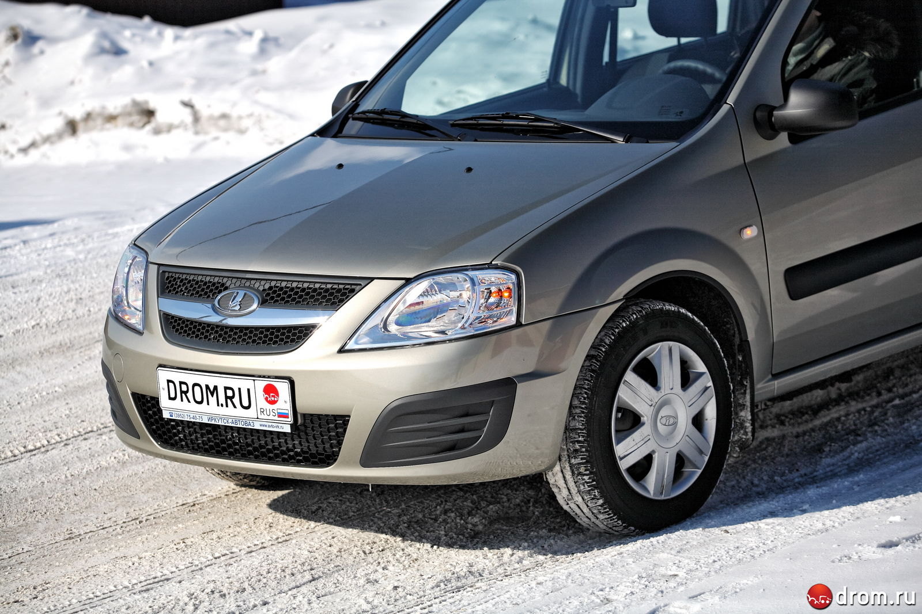

А вот при взгляде с боку на фото Лады Ларгус сразу бросается в глаза растянутая база. Поэтому Ларгус кажется несуразным. Фото ниже показывает, что Лада словно похожа на таксу. Но это добавляет её устойчивости. По отзывам владельцев Лады Ларгуса сорвать машину в занос даже на скользкой поверхности с использованием ручника непросто. У Ларгуса явная недостаточная поворачиваемость.

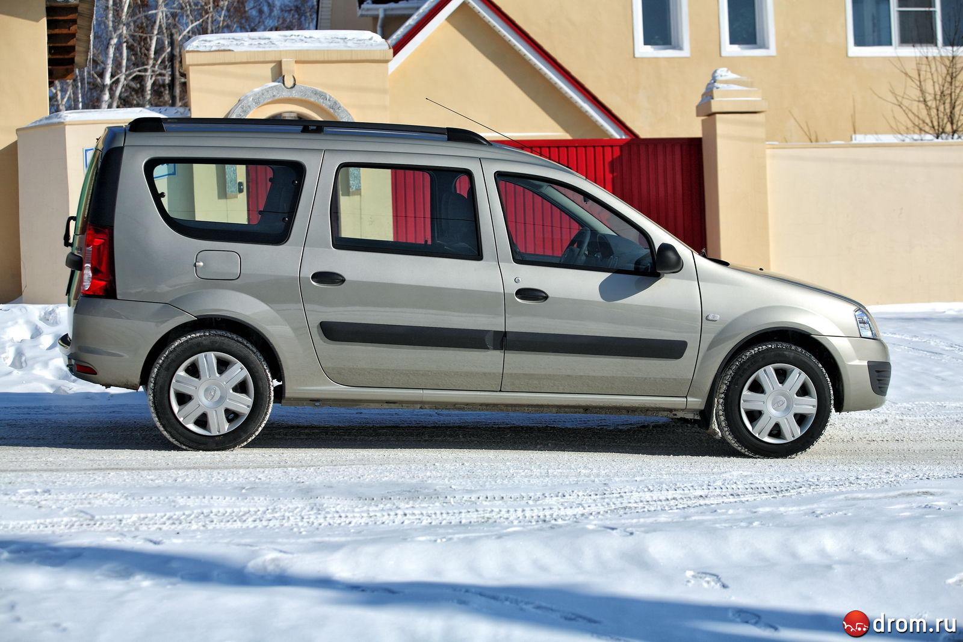

*К сведению!* Увеличенная колёсная база – это отличительная особенность Ларгуса. Конструкторы пошли на этот шаг для увеличения грузоподъёмности. Устойчивость Лады – это бонус.

## Подробное описание дверей

Уплотнители – это извечная проблема отечественных автомобилей. Должна же она когда-нибудь разрешиться. Посмотрим на фото, представленных ниже, что для этого сделали инженеры Ларгуса. Ведь по состоянию уплотнителей можно оценить качество производства.

При открытии двери ждёт первый «сюрприз» – смотрите на фото заходящую на крышу рамку. Зимой там скапливается снег, а летом вода и всё это норовит попасть в салон при открытии двери. К слову, вычистить паз щёткой от снега невозможно. На фото машины Ларгус это отчётливо видно.

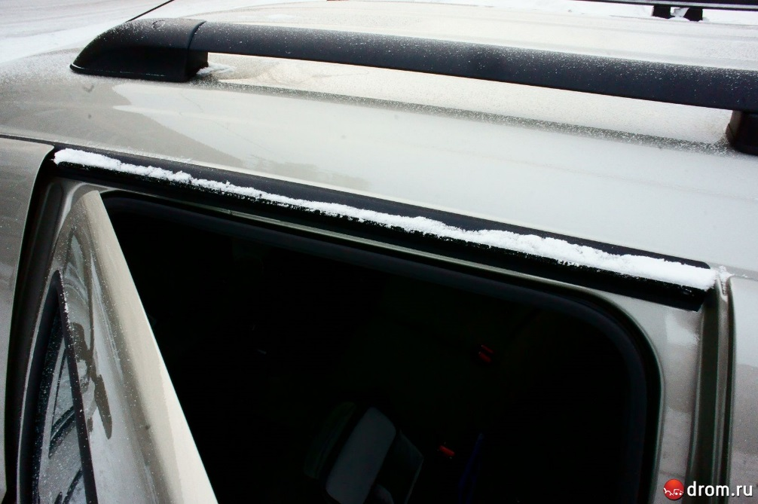

С внутренней стороны двери вид не очень – обивка выглядит дёшево. Но ведь и авто не бизнес класса, поэтому придираться не стоит. А вот за ручку минус – за неё неудобно держаться. На фото 7 местной Лады Ларгус видно, что пассажиру не за что держаться. Следовательно, в дороге ему будет некомфортно.

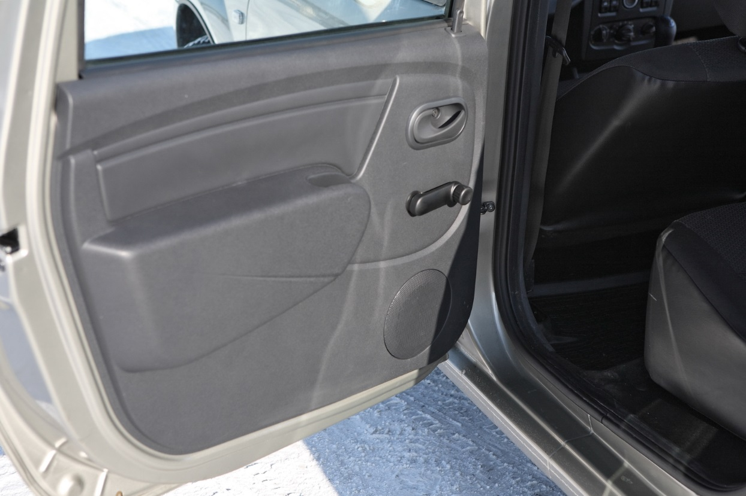

На фото Лады Ларгус серебристого цвета видно, что двери багажника открываются на 180 градусов. Это даёт возможность дачникам подъехать впритык к хозяйственному помещению или дому.

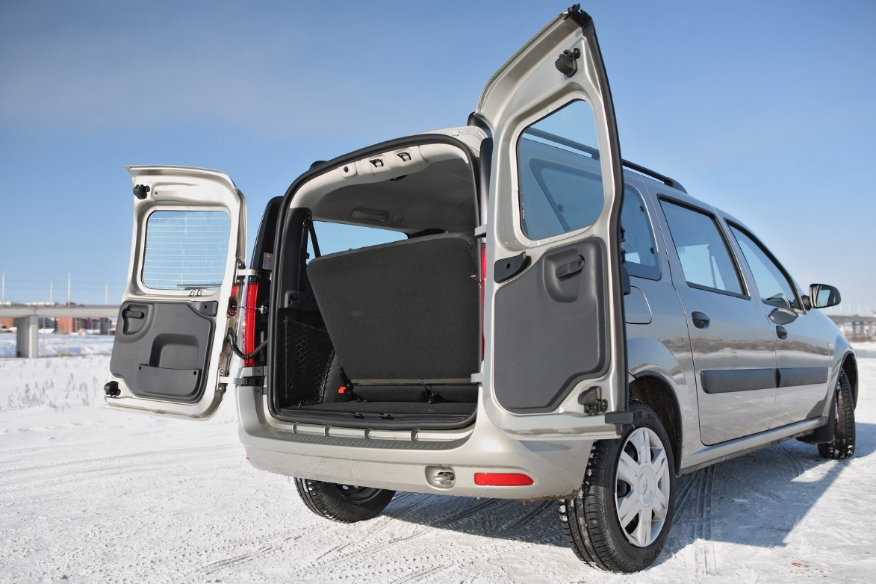

В левой багажной двери есть отдел для мелочёвки. На фито видно, что у Лады он не большой. Но пригодиться при забитом до отказа багажнике.

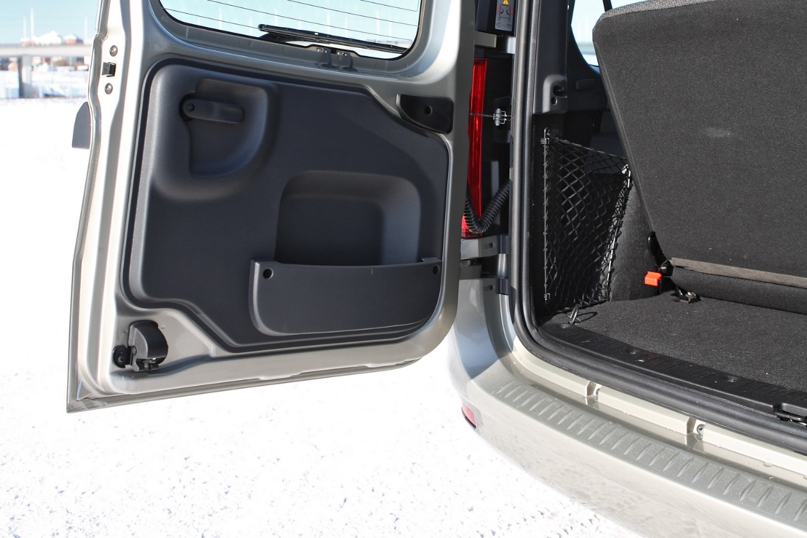

## Иные детали

Помимо дверей некоторые нюансы заставляют задуматься – а наш ли эта Лада автомобиль? А некоторые вновь возвращают мысли на землю. Ниже такие примеры:

* устройство бензобака;
* буксировочное ухо;
* форточки;
* дворники;
* фары.

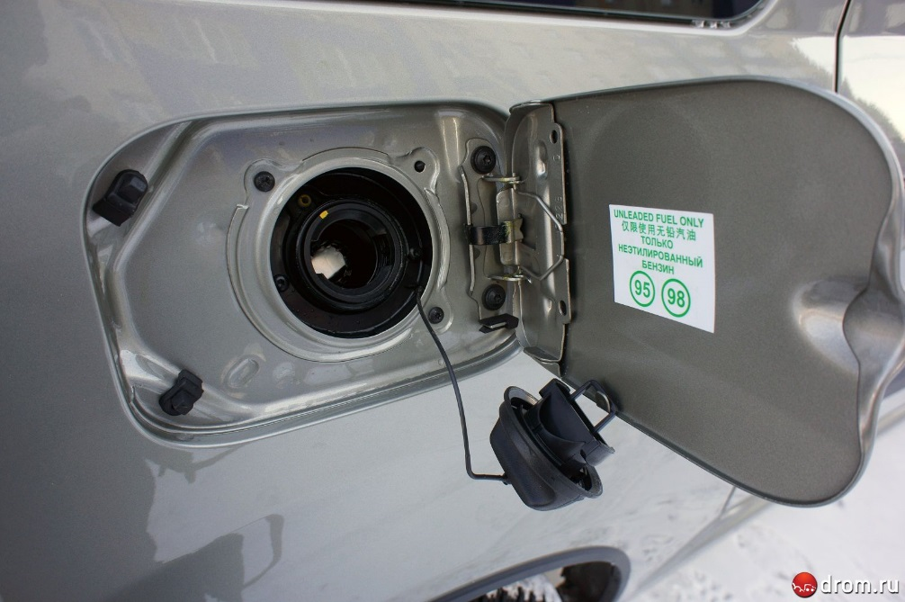

Что бывало в Жигулях? Откроешь крышку бака, выкрутишь пробку, а девать её куда? Теперь такого неудобства нет как видно на фото крышки бензобака машины Лады Ларгус. Пробку даже можно повесить на специальный крючок на крышке. Это гарантия того, что в бак не попадёт грязь с того места, где будет лежать пробка. А пары бензина с пробки не повредят ЛКП, когда некоторые водители клали её на крышу.

*Внимание!* К сожалению, конструкторы не предусмотрели дополнительные запирающие устройства на Ладе Ларгус.

Если с баком Ларгус радует, то с возможностью буксира огорчает. Буксирное ухо есть позади автомобиля. Вдруг понадобиться его оттащить, ведь он заточен под дачников. Доступ к нему прекрасный, а вот расположение. Углублённость уха в пластик бампера ограничивает размер крюка или петли троса. На представленном фото Лады Ларгус видно, как будет сложно во время буксира.

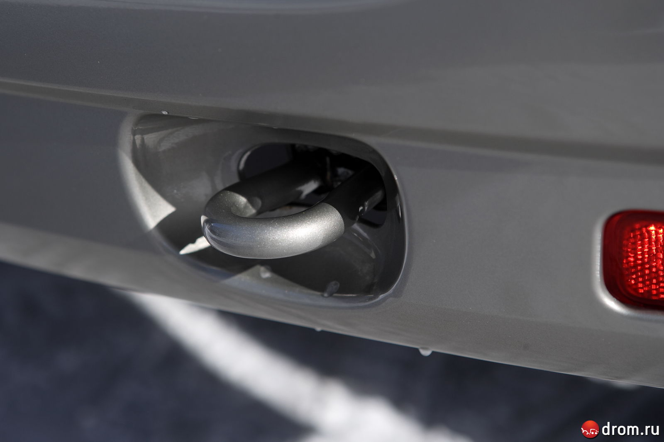

*К сведению!* Можно поставить новое ухо, более длинное. Но придётся снимать бампер, а новую деталь изготавливать индивидуально.

В багажном отделении форточки отрываются только у 7-ми местной версии Ларгуса.

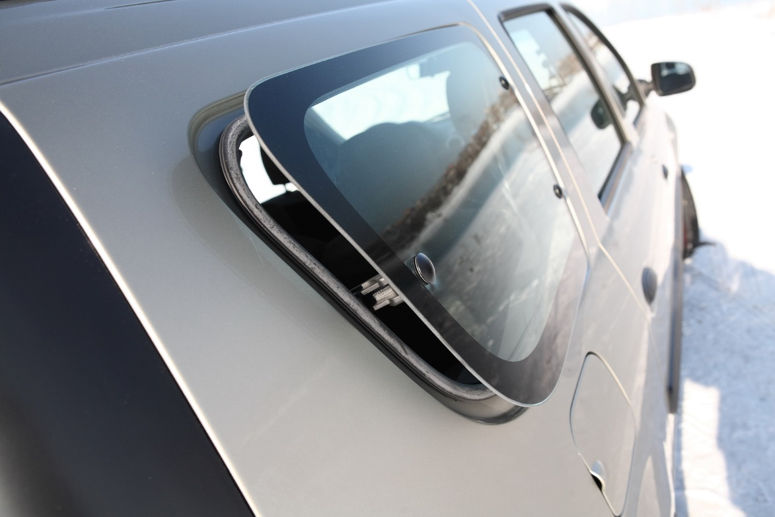

Конструкторы Лады неудобно разместили дворник заднего стекла. Предусмотрен один дворник, который смещён на левую створку, поскольку она крупнее. Но это неудобное размещение, которое не очищает целиком заднюю дверь. Уместно было бы использовать 2 дворника.

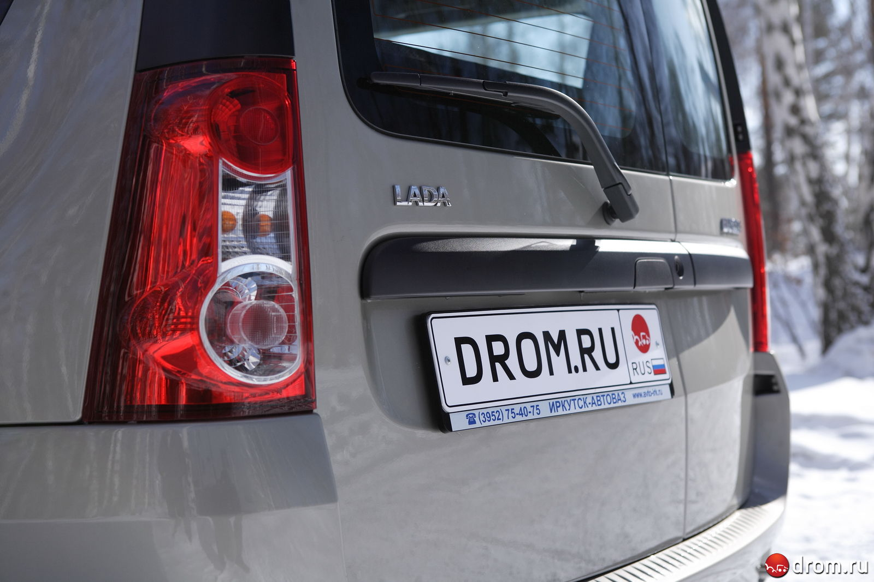

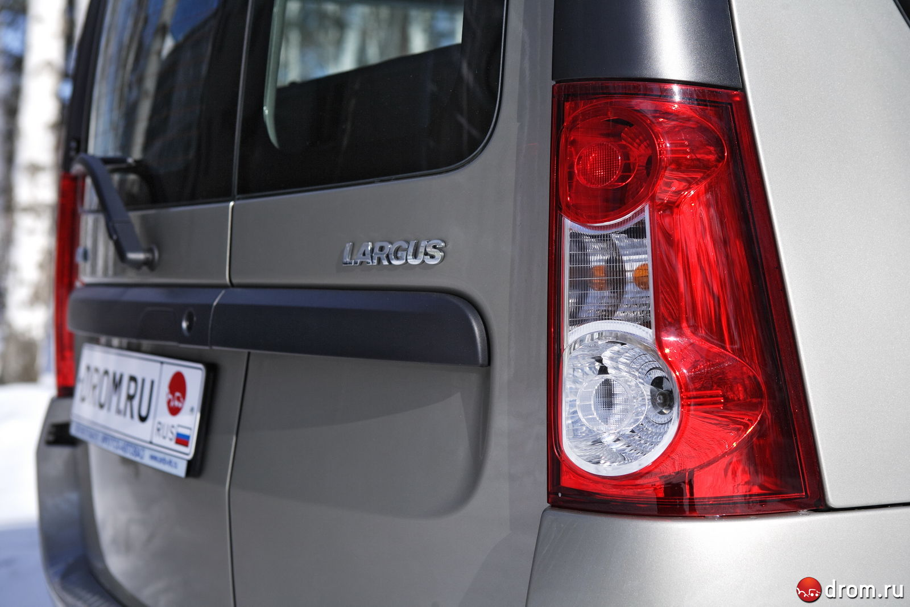

А вот с лампой движения задним ходом обратная ситуация – её разместили на правой створке. То есть, очищена левая створка, а лампа справа. Слева конструкторы разместили противотуманку. Несуразица получается и фото задней части Лады Ларгус это наглядно показывает.

*К сведению!* Продаются видеорегистраторы, которые стоят малых денег и обеспечивают видео позади авто только во время заднего хода. Удобное решение проблемы.

Запаска в Ларгусе размещена под полом багажного отделения. Её ничем не прикрыли. Зимой вся соль будет попадать прямо на неё. Это же касается пыли и грязи после езды по просёлочным дорогам.

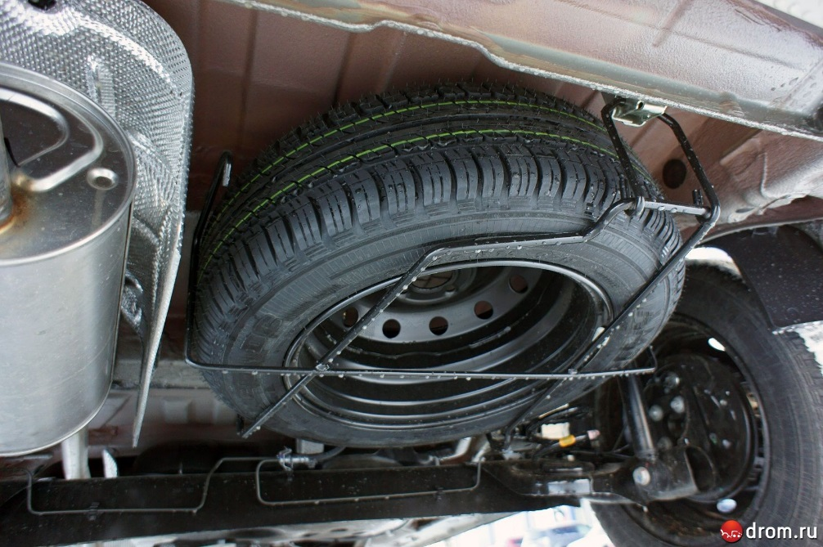

*Внимание!* Стоит прикрыть чем-нибудь запаску. Хотя бы в тент её завернуть, который не пропускает влагу.

Получается Европейский Ларгус, только с присущими отечественному автопрому недочётами. Однако, учитывая стоимость в 2 раза ниже импортных аналогов эти мелочи простительны. С чем-то можно смириться, а что-то переделать.

Источники рерайта:

<https://www.zr.ru/content/articles/431659-lada-largus_razlozhim_po_kostochkam/>

<http://info.drom.ru/surveys/22881/>

<http://autoenigma.ru/articles/lada_largus_opisanie_harakteristika_i_video_obzor>